Санкт-Петербургский государственный политехнический университет

Кафедра компьютерных систем и программных технологий

**Отчёт по НИР**

Тема: Разработка веб-системы для создания интерактивных познавательных приложений, интегрированных с картой мира

Выполнил студент группы 5081/1 Д. А. Кирилюк

подпись

Руководитель, доцент М. И. Глухих

подпись

Санкт-Петербург

2011

**Содержание**

Введение 3

1. Обзор имеющихся решений 4

2. Разработка системы 7

2.1. Проектирование системы 7

2.1.1. Разработка базы данных 7

2.1.2. Выбор инструментальных средств разработки и языков программирования 12

2.1.3. Клиентская сторона 13

Заключение 17

# Введение

Веб-программирование в настоящее время переживает бурное развитие, вызванное прежде всего стремительно расширяющейся «всемирной паутиной» и появлением мощных средств разработки динамичных Интернет-приложений.

Широкое применение в Интернете приобрели инновации с расчётом на пользователя, при которых определённые, зачастую основные функции передаются определённому кругу лиц с целью наполнения данными, решения различных проблем, проведения исследований или даже разработки. Термин этому – «краудсорсинг».

Наиболее известные примеры краудсорсинга:

* Wikipedia (свободная энциклопедия, в которой пользователям предоставлены возможности по созданию и правке статей),
* OpenStreetMap и Wikimapia (создание карт городов, добавление различных объектов),
* Ushahidi (платформа для систематизации информации и её визуализации на карте).

Коллективными усилиями многих пользователей проводится огромная работа по систематизации данных, имеющих огромное значение для людей в современном обществе. Сервисы создаются теми, кто будет ими в дальнейшем пользоваться.

Целью работы является разработка основанной на принципах краудсорсинга системы по созданию интерактивных, познавательных игр, затрагивающих различные области знаний: география, история, экономика, биология и др.

Необходимо создать комплекс средств, позволяющих любому пользователю добавлять реальные объекты со множеством атрибутов и обязательной привязкой к географической карте, создавать на основе имеющихся объектов обучающие приложения и выбирать их по ключевым словам.

Проект должен быть многоязыковым для привлечения большей аудитории активных пользователей. Для этого требуется реализовать механизм автоматического перевода вводимых пользователем данных, проверка которых будет осуществляться посредством автомодерации, при которой контроль качества осуществляется благодаря фильтрам и различным правилам, а также пользователями, которые смогут указать, какая информация некорректна. Преимуществом такого способа – оперативность проверки: все изменения появляются сразу после публикации.

1. **Обзор имеющихся решений**

В результате поиска аналогичных имеющихся решений были найдены два сайта, проверяющих знания географии: TravelerIQ (<http://www.travelpod.com/traveler-iq>) и Geography Games (<http://www.sheppardsoftware.com/Geography.htm>). В приложении TravelerIQ, интегрированном в социальные сети (Facebook, MySpace и др.), пользователю предоставляется возможность создавать собственные игры.

Остановимся подробнее на TravelerIQ. Игры состоят из нескольких туров, имеется возможность выбрать регион: весь мир, Европа, Латинская Америка, Северная или Южная Америка, Азия, Африка, Канада и США. На рис. 1.1 представлено задание первого тура игры на карте Европы.

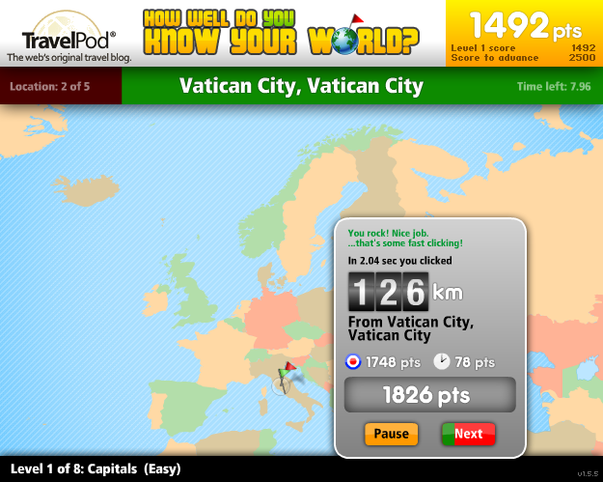

Рис. 1.1. Первый тур игры на карте Европы

Форма для создания игры представлена на рис. 1.2.

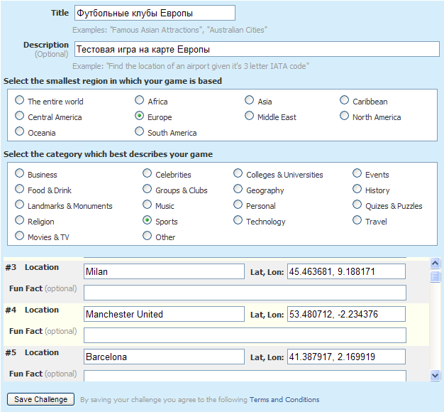

Рис. 1.2. Форма создания игры в TravelerIQ

Следует указать название игры, описание (по желанию), выбрать регион и категорию игры. Далее в полях Location указываются названия, которые в качестве задания будут отображаться в процессе игры, и привязанные к ним географические координаты, определяемые по карте, расположенной рядом с формой (рис. 1.3). В результате будет создана игра с одним туром.

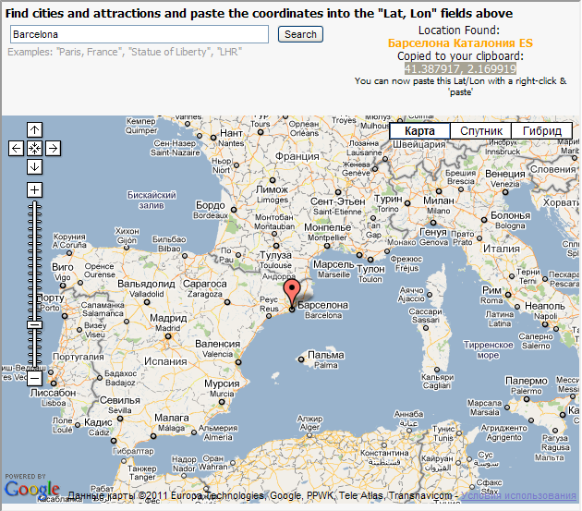

Рис. 1.3. Карта для определения координат городов и достопримечательностей

Рассмотрим второй сайт. Здесь также, как и для TravelerIQ, имеется несколько категорий с регионами. Есть как тренировочные (обучающие) игры, так и на очки. У пользователя нет возможности создавать собственные игры. На рис. 1.4 представлена одна из игр, в которой требуется ввести три первых буквы названия выделенной страны.

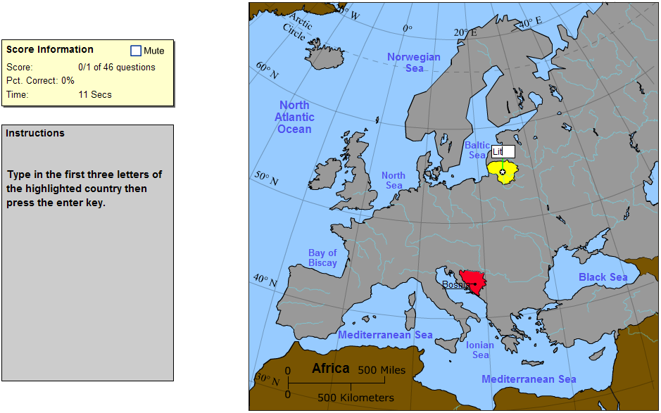

Рис. 1.4. Пример игры в Geography Games

1. **Разработка системы**

В качестве основы – карты – было решено использовать имеющиеся картографические веб-сервисы, поскольку они доступны любому пользователю Интернета, бесплатны, имеют огромную базу координат городов и достопримечательностей. Таких сервисов на данный момент достаточно: Google Maps, Яндекс.Карты, Bing Maps, Yahoo! Maps и другие. Был выбран Google Maps, поскольку данный сервис предоставляет возможность поиска и отображения данных на языке пользователя, имеет отличного качества спутниковые снимки планеты и предоставляет удобный интерфейс программирования приложений (API).

В отличие от TravelerIQ любой объект игры будет содержать не одно текстовое описание, к нему может быть привязано множество атрибутов, изображения, границы на карте. Объектам соответствуют одна или несколько категорий. Категории удобны в процессе создания игры или добавления данных для отбора или просмотров объектов определённого типа.

Игра может быть описана некоторыми ключевыми словами (тегами). Пользователь имеет возможность оценить игру и тем самым повлиять на её рейтинг.

**2.1. Проектирование системы**

**2.1.1. Разработка базы данных**

Схема разработанной базы данных представлена на рис. 2.1.

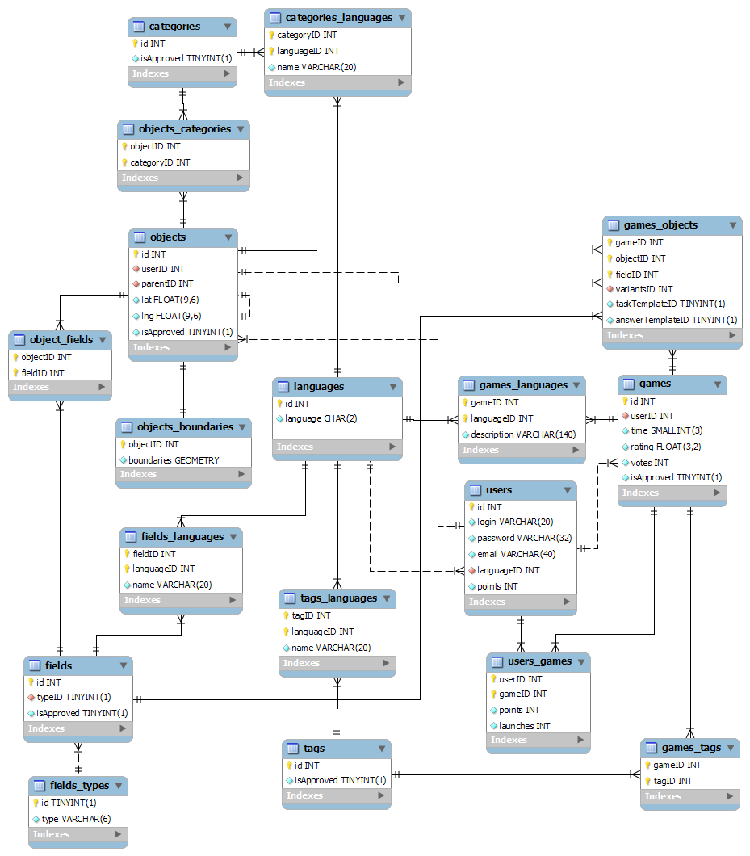

Рис. 2.1. Схема разработанной БД

1. Поддерживаемые языки **languages**

id – идентификатор

language – 2-хбуквенное обозначение (ru, en, ge, fr, sp, it, …)

1. Пользователи **users**

id – идентификатор

login – логин

password – пароль

email – адрес электронной почты

languageID – язык, определённый посредством внешнего сервиса геолокации или установленный пользователем по умолчанию

points – набранные очки

1. Теги игр **tags**

id – идентификатор

name – название на английском языке

isApproved – флаг проверки тега модератором (подробнее о поле после описания таблиц)

1. Описание тегов **tags_languages**

tagID – идентификатор тега

languageID – идентификатор языка

name – название на выбранном языке

1. Игры **games**

id – идентификатор

userID – создатель игры

time – временной лимит в секундах (0 – время не ограничивается, по умолчанию 60)

rating – пользовательский рейтинг игры по 10-балльной шкале

votes – количество голосов

isApproved – флаг проверки игры

1. Описание игр **games_languages**

gameID – идентификатор игры

languageID – идентификатор языка

description – описание игры

1. Соответствие игре совокупности тегов **games_tags**

gameID – идентификатор игры

tagID – идентификатор тега

1. Очки пользователей в играх **users_games**

userID – идентификатор пользователя

gameID – идентификатор игры

points – лучший результат

launches – количество запусков игры

1. Объекты (государства, города, достопримечательности, природные объекты) **objects**

id – идентификатор

userID – идентификатор пользователя, добавившего объект

parentID – идентификатор объекта уровнем выше (для достопримечательности – ID города, для города – ID страны, для страны – ID континента)

lat – широта географического центра

lng – долгота географического центра

isApproved – флаг проверки объекта

10) Границы объектов (если есть) **objects_boundaries**

objectID – идентификатор объекта

boundaries – описание границ

11) Типы атрибутов **fields_types**

id – идентификатор

type – тип (text, object, image)

12) Атрибуты объектов **fields**

id – идентификатор

typeID – тип данных

isApproved – флаг проверки атрибута

Примеры: name, flag, population, image, head, capital.

13) Описание атрибутов **fields_languages**

fieldID – идентификатор атрибута

languageID – идентификатор языка

name – название

14) Привязка атрибутов к объектам **objects_fields**

objectID – идентификатор объекта

fieldID – идентификатор атрибута

value – значение атрибута (текст или ссылка на картинку)

15) Категории **categories**

id – идентификатор

isApproved – флаг проверки категории

Примеры категорий: states, cities, human sights, nature sights.

16) Описание категорий **categories_languages**

categoryID – идентификатор категории

languageID – идентификатор языка

name – название

17) Привязка объектов к категориям **objects_categories**

objectID – идентификатор объекта

categoryID – идентификатор категории

18) Привязка объектов к игре **games_objects**

gameID – идентификатор игры

objectID – идентификатор объекта

fieldID – атрибут объекта, который будет использоваться в задании

variantsID – идентификатор допустимой области ответов (если равен 0, только среди выбранных объектов, иначе объектом, соответствующим указанному ID в таблице objects, например, страной)

taskTemplateID – идентификатор шаблона «Что показывать?»

answerTemplateID – идентификатор шаблона «Что делать пользователю?»

Значения поля isApproved:

* 1 – проверено (значение по умолчанию, отображение всем пользователям),
* 0 – отклонено (доступно только для редактирования).

**2.1.2. Выбор инструментальных средств разработки и языков программирования**

В качестве среды разработки клиентской части была выбрана популярная мультимедийная платформа Adobe Flash, используемая для создания векторной анимации, различных приложений и игр, а также для интеграции видеороликов в веб-страницы. Flash значительно расширяет возможности работы с медиаданными. Он обладает рядом уникальных для веб-разработки преимуществ: возможностью переходить в полноэкранный режим, кроссбраузерностью, высокой скоростью вывода векторной и растровой информации, решением различных проблем безопасности. Flash-содержимое воспроизводится с помощью целого ряда программных средств, но доминирующее положение на рынке занимает официальный проприетарный Adobe Flash Player, распространяемый в качестве бесплатного плагина для большинства современных браузеров. Языком программирования является объектно-ориентированный ActionScript 3.0.

В качестве серверного языка программирования выбран PHP, один из популярнейших скриптовых языков благодаря своей простоте, скорости выполнения и богатой функциональности. PHP отличается наличием ядра и подключаемых модулей (расширений) для работы с базами данных, сокетами и многим другим. PHP выбран также по причине наличия опыта у автора в создании различных проектов, использующих данный скриптовый язык. В настоящее время PHP используется сотнями тысяч разработчиков.

**2.1.3. Клиентская сторона**

На первом этапе было принято решение создать пробный пример игры с тренировкой и набором очков. Главная страница представлена на рис. 2.2.

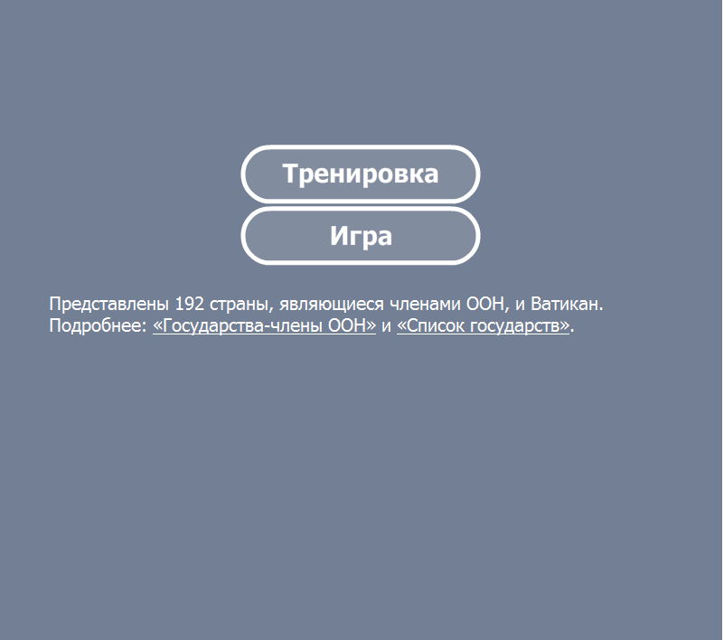

Рис. 2.2. Главная страница

После выбора тренировки появится список частей света (рис. 2.3).

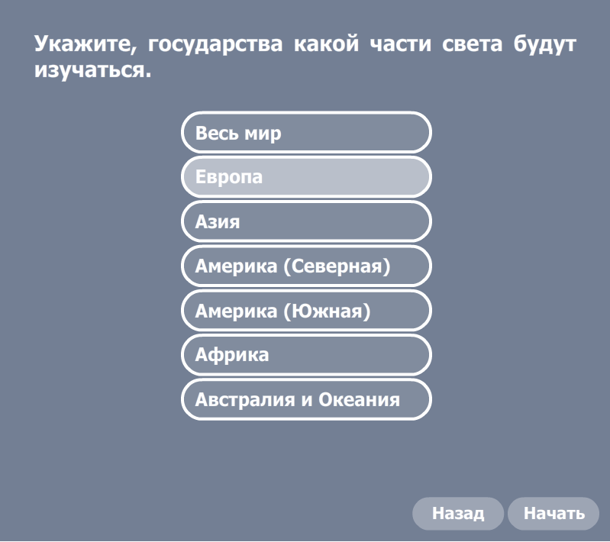

Рис. 2.3. Список выбора части света

Продемонстрируем режим тренировки на примере «Европы» (рис. 2.4).

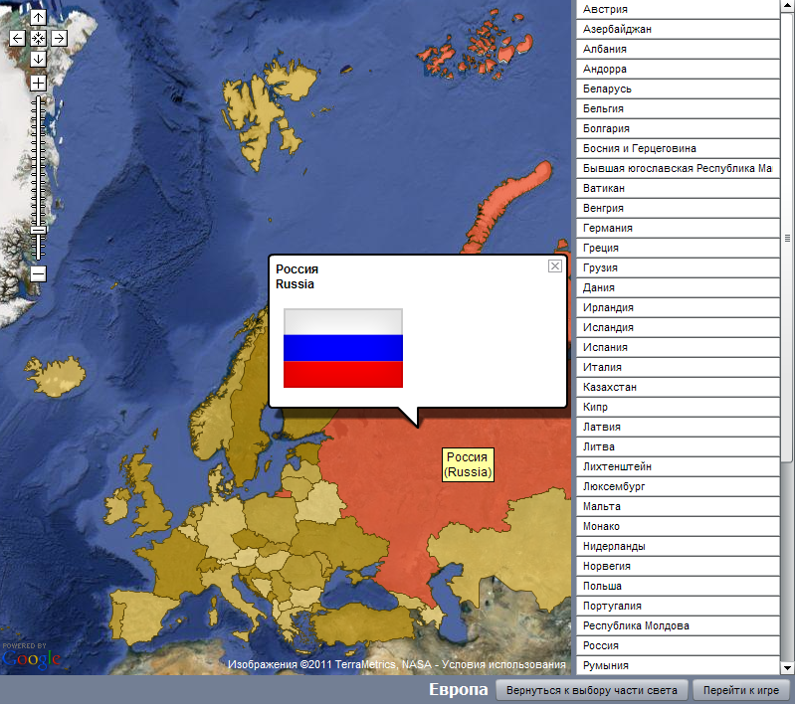

Рис. 2.4. Режим тренировки

В данном режиме в списке справа представлены государства, относящиеся к выбранной части света, на карте они обозначены различным цветом. Название государства и флаг будут показаны после того, как пользователь выберет контур или кликнет по строке из списка.

Рассмотрим процесс игры. После клика по соответствующей кнопке будет представлено окно с описанием правил игры (рис. 2.5).

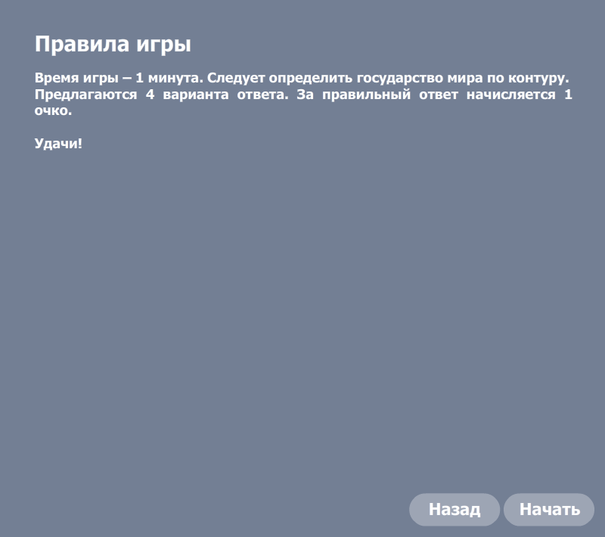

Рис. 2.5. Правила игры

За каждый правильный ответ начисляется одно очко. Вариант задания игры представлен на рис. 2.6.

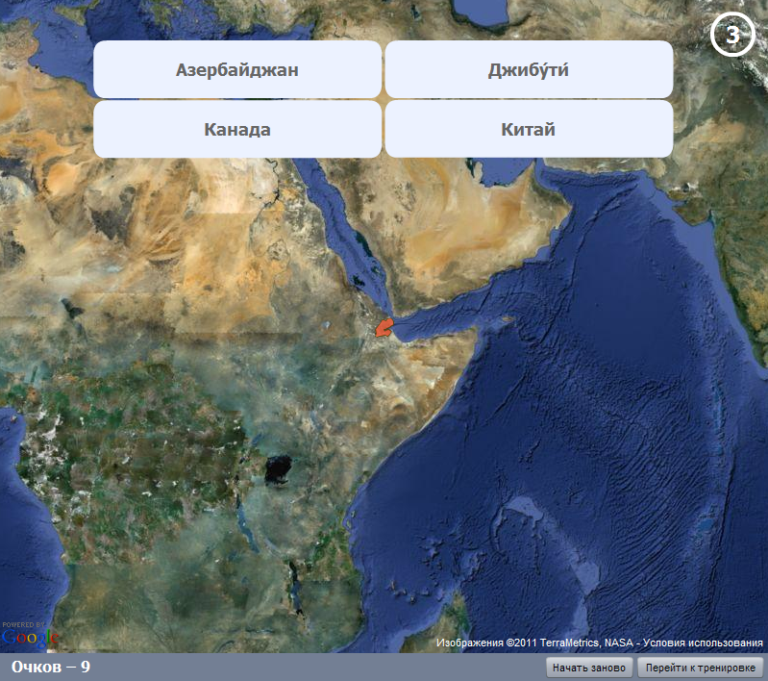

Рис. 2.6. Одно из заданий игры

По окончании времени будет показано окно с итоговым результатом (рис. 2.7).

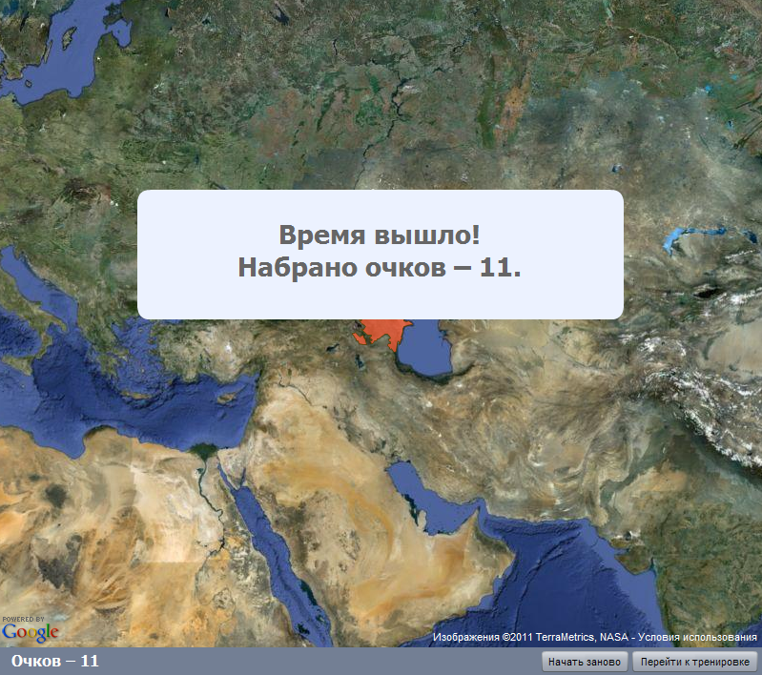

Рис. 2.7. Окончание игры

**Заключение**

В процессе работы были продуманы основные этапы разработки веб-системы для создания интерактивных познавательных приложений, интегрированных с картой мира. Была разработана структура базы данных и создана тестовая игра с целью демонстрации будущего вида подобных приложений. В дальнейшем планируется добавить многофункциональные модули для добавления и редактирования объектов и создания различных увлекательных игр с автоматической поддержкой множества языков. В результате будет создана уникальная система, способствующая как укреплению имеющихся знаний, так и получению новых в увлекательной форме.